ปพ.5

แบบบันทึกผลการพัฒนาคุณภาพผู้เรียน ชั้นมัธยมศึกษาตอน ต้น ปลาย
โรงเรียนเตรียมอุดมศึกษาพัฒนาการ รัชดา แขวงห้วยขวาง เขตห้วยขวาง กรุงเทพมหานคร
กิจกรรมพัฒนาผู้เรียน ชั้นมัธยมศึกษาปีที่.....1.....ห้อง.....-......ภาคเรียนที่......1.....ปีการศึกษา......2563..........
รหัสกิจกรรม …………ก21291…………….ชื่อกิจกรรม ...........เทเบิลเทนนิส............................................
เวลาเรียน.....................1..............ชั่วโมง / สัปดาห์
ครูผู้สอน 1. .........นายภูมินทร์ เกิดศรี......................
ครูที่ปรึกษา 1. .......................................................................................................... 2. ...............................................................................................
สรุปผลการเรียน
จำนวนนักเรียน |  | ผลการเรียน
ทั้งหมด | พักการเรียน | ผ่าน | ไม่ผ่าน

การอนุมัติผลการเรียน
ลงชื่อ .............................................................. (นายภูมินทร์ เกิดศรี) ครูผู้สอน
ลงชื่อ .............................................................. (นางสาวสุภาพร งาเฉลา) ครูผู้ตรวจทาน
ลงชื่อ .............................................................. ( นายจาตุรนต์ มหากนก ) หัวหน้ากิจกรรมพัฒนาผู้เรียน
ลงชื่อ .............................................................. หัวหน้างานวัดผลฯ

เรียนเสนอเพื่อพิจารณา
ลงชื่อ...................................................................
รองผู้อำนวยการกลุ่มบริหารวิชาการ
อนุมัติ ไม่อนุมัติ

ลงชื่อ...................................................................
ผู้อำนวยการ
............../............/.............

ปพ.5

แบบบันทึกผลการพัฒนาคุณภาพผู้เรียน ชั้นมัธยมศึกษาตอน ต้น ปลาย
โรงเรียนเตรียมอุดมศึกษาพัฒนาการ รัชดา แขวงห้วยขวาง เขตห้วยขวาง กรุงเทพมหานคร
กิจกรรมพัฒนาผู้เรียน ชั้นมัธยมศึกษาปีที่....2......ห้อง....-.......ภาคเรียนที่....1.......ปีการศึกษา....2563......
รหัสกิจกรรม ………………ก22921……………………………….ชื่อกิจกรรม ............เทเบิลเทนนิส................................
เวลาเรียน.....................1..............ชั่วโมง / สัปดาห์
ครูผู้สอน 1. .........นายภูมินทร์ เกิดศรี......................
ครูที่ปรึกษา 1. .......................................................................................................... 2. ...............................................................................................
สรุปผลการเรียน
จำนวนนักเรียน |  | ผลการเรียน
ทั้งหมด | พักการเรียน | ผ่าน | ไม่ผ่าน

การอนุมัติผลการเรียน
ลงชื่อ .............................................................. (นายภูมินทร์ เกิดศรี) ครูผู้สอน
ลงชื่อ .............................................................. (นางสาวสุภาพร งาเฉลา) ครูผู้ตรวจทาน
ลงชื่อ .............................................................. ( นายจาตุรนต์ มหากนก ) หัวหน้ากิจกรรมพัฒนาผู้เรียน
ลงชื่อ .............................................................. หัวหน้างานวัดผลฯ

เรียนเสนอเพื่อพิจารณา
ลงชื่อ...................................................................
รองผู้อำนวยการกลุ่มบริหารวิชาการ
อนุมัติ ไม่อนุมัติ

ลงชื่อ...................................................................
ผู้อำนวยการ
............../............/.............

ปพ.5

แบบบันทึกผลการพัฒนาคุณภาพผู้เรียน ชั้นมัธยมศึกษาตอน ต้น ปลาย
โรงเรียนเตรียมอุดมศึกษาพัฒนาการ รัชดา แขวงห้วยขวาง เขตห้วยขวาง กรุงเทพมหานคร
กิจกรรมพัฒนาผู้เรียน ชั้นมัธยมศึกษาปีที่....3......ห้อง.....-......ภาคเรียนที่....1.......ปีการศึกษา.....2563.........
รหัสกิจกรรม ……………ก23921……………………….ชื่อกิจกรรม ..........เทเบิลเทนนิส...........................................
เวลาเรียน.....................1..............ชั่วโมง / สัปดาห์
ครูผู้สอน 1. .........นายภูมินทร์ เกิดศรี......................
ครูที่ปรึกษา 1. .......................................................................................................... 2. ...............................................................................................
สรุปผลการเรียน
จำนวนนักเรียน |  | ผลการเรียน
ทั้งหมด | พักการเรียน | ผ่าน | ไม่ผ่าน

การอนุมัติผลการเรียน
ลงชื่อ .............................................................. (นายภูมินทร์ เกิดศรี) ครูผู้สอน
ลงชื่อ .............................................................. (นางสาวสุภาพร งาเฉลา) ครูผู้ตรวจทาน
ลงชื่อ .............................................................. ( นายจาตุรนต์ มหากนก ) หัวหน้ากิจกรรมพัฒนาผู้เรียน
ลงชื่อ .............................................................. หัวหน้างานวัดผลฯ

เรียนเสนอเพื่อพิจารณา
ลงชื่อ...................................................................
รองผู้อำนวยการกลุ่มบริหารวิชาการ
อนุมัติ ไม่อนุมัติ

ลงชื่อ...................................................................
ผู้อำนวยการ
............../............/.............

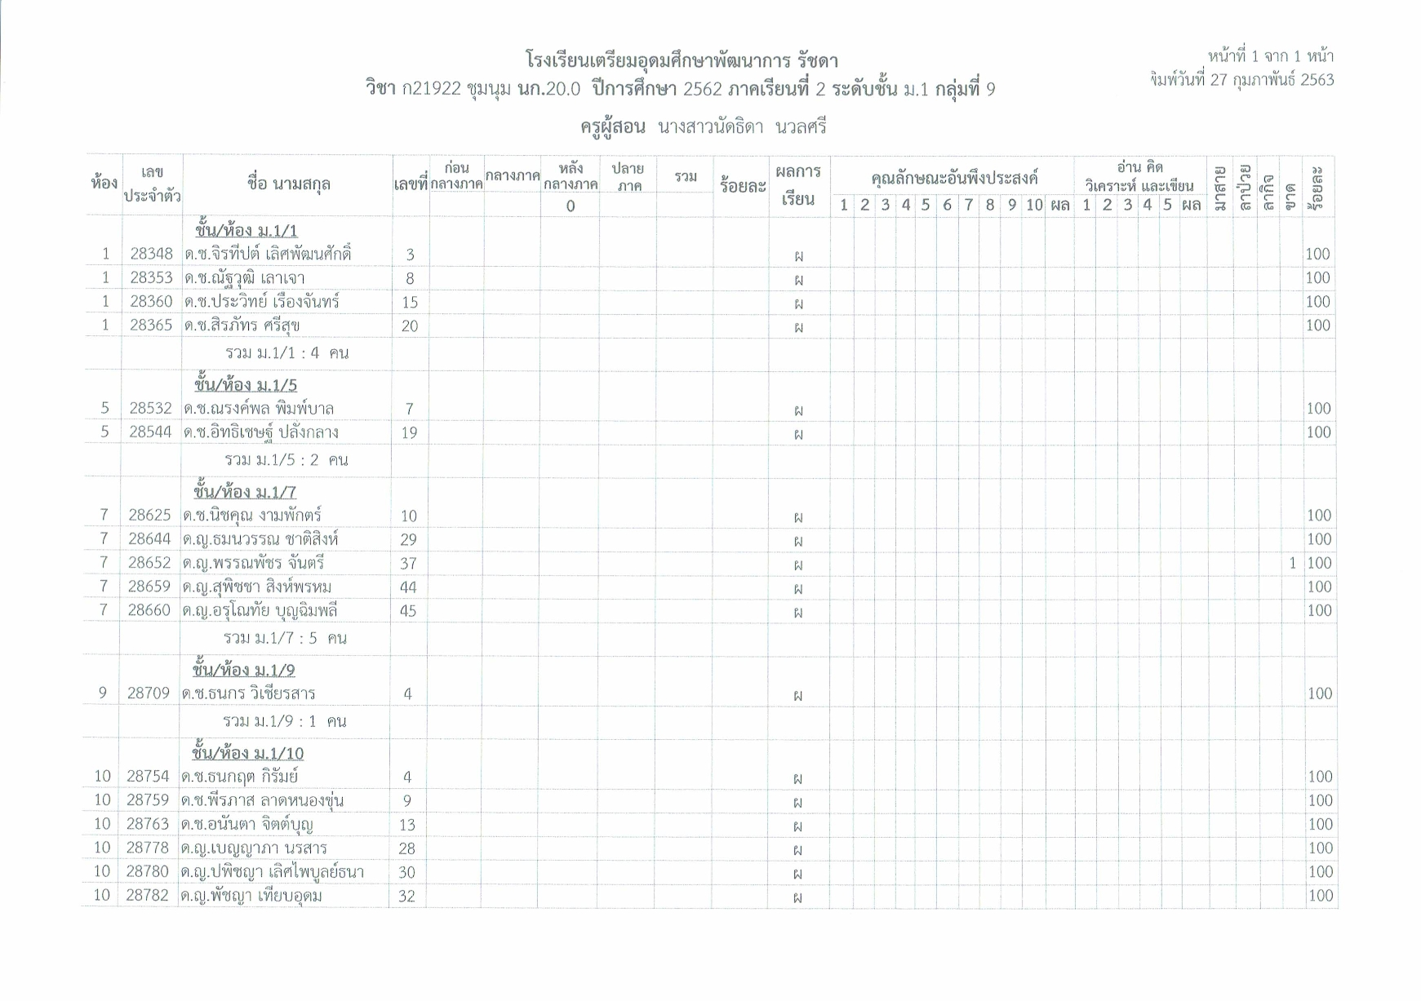
พิมพ์จากระบบ SGS

คำอธิบายกิจกรรม
รหัสกิจกรรม..ก21921,ก22921,ก23921.....ชื่อกิจกรรม …………เทเบิลเทนนิส…………….
คำอธิบายกิจกรรม
เทเบิลเทนนิส หรือปิงปอง เป็นกีฬาโดยมีผู้เล่นสองหรือสี่คนโดยตีลูกโต้กันให้ข้ามตาข่ายกั้นกลางโต๊ะปิงปองไปมา เทเบิลเทนนิสเป็นที่นิยมอย่างมาก โดยเฉพาะในแถบเอเชียตะวันออก และเมื่อเทียบกันกับกีฬาชนิดอื่นแล้วปิงปองถือว่าเป็นกีฬาที่ได้รับความนิยมอย่างยิ่ง ในฐานะที่เป็นกีฬาชนิดใหม่ที่กำลังได้รับความนิยมอย่างมากในปัจจุบัน จึงให้นักเรียนที่มีความสนใจที่ชื่นชอบกีฬาปิงปองได้มาทดสอบความสามารถ ฝึกฝนทักษะ มีน้ำใจนักกีฬา และใช้เวลาว่างให้เกิดประโยชน์

ลงชื่อ ครูผู้สอน
ลงชื่อ หัวหน้ากิจกรรมพัฒนาผู้เรียน

ผลการเรียนรู้ รหัสกิจกรรม ...ก21921,ก22921,ก23921...ชื่อกิจกรรม...................เทเบิลเทนนิส.......................
ที่ | ผลการเรียนรู้ | คะแนนเต็ม
1 | กฎกติกาการเล่นกีฬาเทเบิลเทนนิส | 25
2 | การตีลูกหน้ามือ,การตีลูกหลังมือ,การฝึกโต้กับกำแพง | 25
3 | การเล่นประเภทคู่ | 25
4 | ทดสอบการเล่นประเภทคู่ | 25
รวมคะแนน |  | 100

ลงชื่อ ครูผู้สอน
ลงชื่อ หัวหน้ากิจกรรมพัฒนาผู้เรียน

